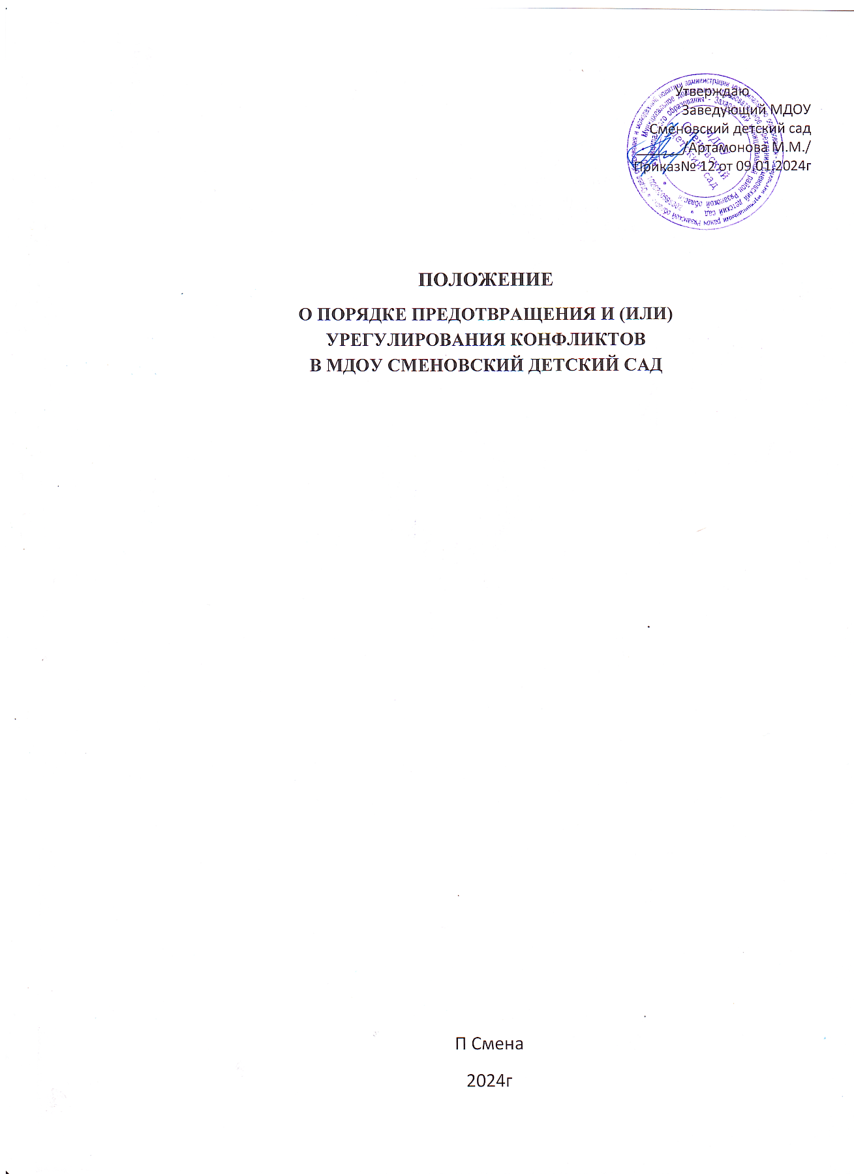

# Общие положения

* 1. Настоящее Положение о порядке предотвращения и (или) урегулирования конфликта интересов работников (далее – Положение) Муниципального дошкольного образовательного учреждения Сменовский детский сад (далее по тексту - ДОУ) разработано в соответствии с требованиями Федерального закона Российской Федерации от 25.12.2008 г.

№ 273-ФЗ «О противодействии коррупции», Федерального закона от 29.12.2012 г. № 273-ФЗ «Об образовании в Российской Федерации».

* 1. Настоящее Положение определяет:
* Основные принципы управления конфликтом интересов.
* Процедуру уведомления работодателя работником ДОУ (далее - работник) о наличии конфликта интересов или возможности его возникновения.
* Порядок предотвращения и регулирования конфликта интересов работодателем.
  1. Целью Положения является предотвращение и регулирование конфликта интересов в деятельности работников ДОУ и возможных негативных последствий конфликта интересов для самого ДОУ.
  2. Основной задачей Положения является ограничение влияния частных интересов, личной заинтересованности работников на реализуемые ими трудовые функции, принимаемые деловые решения.

# Используемые в Положении понятия и определения

* 1. Конфликт интересов – ситуация, при которой личная заинтересованность (прямая или косвенная) работника (представителя ДОУ) влияет или может повлиять на ненадлежащее исполнение им должностных (трудовых) обязанностей и при которой возникает или может возникнуть противоречие между личной заинтересованностью работника (представителя ДОУ) и правами и законными интересами ДОУ, способное привести к причинению вреда правам и законным интересам, имуществу и (или) деловой репутации ДОУ, работником (представителем) которой он является.
  2. Личная заинтересованность работника (представителя ДОУ) – заинтересованность работника (представителя ДОУ), связанная с возможностью получения работником (представителем ДОУ) при исполнении должностных обязанностей доходов в виде денег, ценностей, иного имущества или услуг имущественного характера, иных имущественных прав для себя или для третьих лиц.

# Круг лиц, попадающих под действие Положения

* 1. Действие настоящего Положения распространяется на всех работников ДОУ вне зависимости от уровня занимаемой ими должности и на физические лица, сотрудничающие с ДОУ на основе гражданско-правовых договоров.
  2. В наиболее вероятных ситуациях конфликта интересов может оказаться педагогический работник в процессе выполнения своих должностных обязанностей:
* получение подарков или услуги;
* сбор денег на нужды группы, ДОУ;
* участие в жюри конкурсных мероприятий с участием своих воспитанников;
* получение небезвыгодных предложений от родителей (законных представителей) воспитанников, которых он обучает;
* небескорыстное использование возможностей родителей (законных представителей) воспитанников;
* нарушение установленных в ДОУ запретов (передача третьим лицам персональных данных или информации, касающейся участников образовательных отношений, сбор денежных средств на нужды ДОУ и т.п.)

# Основные принципы управления конфликтом интересов в ДОУ

* 1. В основу работы по управлению конфликтом интересов в ДОУ положены следующие принципы:
* Обязательность раскрытия сведений о реальном или потенциальном конфликте интересов;
* Индивидуальное рассмотрение и оценка репутационных рисков для ДОУ при выявлении каждого конфликта интересов и его урегулирование;
* Конфиденциальность процесса раскрытия сведений о конфликте интересов и процесса его урегулирования;
* Соблюдение баланса интересов ДОУ и работника при урегулировании конфликта интересов;
* Защита работника от преследования в связи с сообщением о конфликте интересов, который был своевременно раскрыт работником и урегулирован (предотвращен) ДОУ.

# Обязанности работников в связи с раскрытием и урегулированием конфликта интересов.

* 1. Обязанности работников в связи с раскрытием и урегулированием конфликта интересов:
* при принятии решений по деловым вопросам и выполнении своих трудовых обязанностей руководствоваться интересами ДОУ без учета своих личных интересов, интересов своих родственников и друзей;
* избегать (по возможности) ситуаций и обстоятельств, которые могут привести к конфликту интересов;
* раскрывать возникший (реальный) или потенциальный конфликт интересов;
* содействовать урегулированию и раскрытию возникшего конфликта интересов.

# Процедура уведомления работодателя о наличии конфликта интересов или возможности его возникновения

* 1. Работник обязан уведомлять работодателя в лице руководителя ДОУ о каждом случае возникновения у него личной заинтересованности (возможности получения в связи с исполнением трудовых обязанностей доходов в виде денег, ценностей, иного имущества, в том числе имущественных прав, или услуг имущественного характера для себя или для третьих лиц), которая приводит или может привести к конфликту интересов.
  2. Уведомление оформляется в письменном виде в двух экземплярах *(форма уведомления Приложение № 1).*

Первый экземпляр уведомления работник передает руководителю ДОУ, как только станет известно о наличии конфликта интересов или возможности его возникновения.

Второй экземпляр уведомления, заверенный руководителем ДОУ, остается у работника в качестве подтверждения факта представления уведомления.

* 1. В случае, если работник не имеет возможности передать уведомление лично, оно может быть отправлено в адрес ДОУ заказным письмом с уведомлением и описью вложения.

# Порядок регистрации уведомлений

* 1. Уведомления о наличии конфликта интересов или возможности его возникновения регистрируется в день поступления.
  2. Регистрация уведомлений производится делопроизводителем или иным уполномоченным лицом в журнале учета уведомлений *(форма журнала Приложение № 2)*, листы которого должны быть пронумерованы, прошнурованы и скреплены подписью руководителя ДОУ и печатью.

В журнале указываются:

* порядковый номер уведомления;
* дата и время принятия;
* фамилия и инициалы работника, обратившегося с уведомлением;
* дата и время передачи уведомления работодателю;
* краткое содержание уведомления;
* фамилия, инициалы и подпись работника, принявшего уведомление.

# Порядок принятия мер по предотвращению и (или) урегулированию конфликтов интересов

* 1. В течение трех рабочих дней руководитель ДОУ рассматривает поступившее уведомление и принимает решение о мерах по предотвращению и (или) урегулированию конфликта интересов.

Предотвращение и (или) урегулирование конфликта интересов может состоять в изменении должностного положения (перераспределения функций) работника, являющегося стороной конфликта интересов, вплоть до его отстранения от исполнения должностных обязанностей в установленном порядке. Кроме того, могут быть приняты иные меры по решению руководителя ДОУ. Решение руководителя ДОУ о мерах по предотвращению или регулированию конфликта интересов принимаются в форме правового акта, осуществляется лицом, ответственным за профилактику коррупционных правонарушений в ДОУ.

* 1. Уведомление о наличии конфликтов интересов или возможностей его возникновения приобщается к личному делу работника.

# Порядок раскрытия конфликта интересов работником ДОУ и порядок его урегулирования, в том числе возможные способы разрешения возникшего конфликта интересов

* 1. Процедура раскрытия конфликта интересов доводится до сведения всех работников руководителем ДОУ. Устанавливаются следующие виды раскрытия конфликта интересов, в том числе:
* Раскрытие сведений о конфликте интересов при приеме на работу;
* Раскрытие сведений о конфликте интересов при назначении на новую должность;
* Разовое раскрытие сведений по мере возникновения ситуаций конфликта интересов.
  1. Раскрытие сведений о конфликте интересов осуществляется в письменном виде. Может быть допустимым первоначальное раскрытие конфликта интересов в устной форме с последующей фиксацией в письменном виде.
  2. Должностным лицом, ответственным за прием сведений о возникающих (имеющихся) конфликтах интересов, является заведующий ДОУ.
  3. ДОУ берет на себя обязательство конфиденциального рассмотрения представленных сведений и урегулирования конфликта интересов.
  4. Поступившая информация должна быть тщательно проверена с целью оценки серьезности возникающих для ДОУ рисков и выбора наиболее подходящей формы урегулирования конфликта интересов.
  5. В итоге этой работы ДОУ может прийти к следующим выводам:
     1. Ситуация, сведения о которой были представлены работником, не являются конфликтом интересов и, как следствие, ситуация не нуждается в специальных способах урегулирования.

6.6.2. Если конфликт интересов имеет место, необходимо использовать различные способы его разрешения:

* ограничение доступа работника к конкретной информации, которая может затрагивать личные интересы работника;
* добровольный отказ работника ДОУ или его отстранение (постоянное или временное) от участия в обсуждении и процессе принятия решений по вопросам, которые находятся или могут оказаться под влиянием конфликта интересов;
* пересмотр и изменение функциональных обязанностей работника;
* временное отстранение работника от должности, если его личные интересы входят в противоречие с функциональными обязанностями;
* перевод работника на должность, предусматривающую выполнение функциональных обязанностей, не связанных с конфликтом интересов;
* передача работником принадлежащего ему имущества, являющегося основой возникновения конфликта интересов, в доверительное управление;
* отказ работника от своего личного интереса, порождающего конфликт с интересами ДОУ;
* увольнение работника из ДОУ по инициативе работника;
* увольнение работника по инициативе работодателя за совершение дисциплинарного проступка, то есть за неисполнение или ненадлежащее исполнение работником по его вине возложенных на него трудовых обязанностей.
  1. В каждом конкретном случае, по договоренности ДОУ и работника, раскрывшего сведения о конфликте интересов, могут быть найдены иные формы его урегулирования.
  2. При разрешении имеющегося конфликта интересов следует выбрать наиболее «мягкую» меру урегулирования из возможных с учетом существующих обязательств. Более жесткие меры следует использовать только в случае, когда это вызвано реальной необходимостью или в случае, если более «мягкие» меры оказались недостаточно эффективными.
  3. При принятии решения о выборе конкретного метода разрешения конфликта интересов важно учитывать значимость личного интереса работника и вероятность того, что этот личный интерес будет реализован в ущерб интересам ДОУ.

# Ответственность работников ДОУ за несоблюдение Положения

* 1. Для предотвращения конфликта интересов работникам ДОУ необходимо следовать Кодексу этики и служебного поведения работников ДОУ.
  2. В случае возникновения у работника личной заинтересованности, он обязан доложить об этом руководителю ДОУ.
  3. За непринятие работником мер по предотвращению или урегулированию конфликта интересов, стороной которого он является, с ним, по инициативе работодателя, в связи с утратой доверия по пункту 7.1 части 1 статьи 81 Трудового кодекса Российской Федерации, может быть расторгнут трудовой договор.

Приложение № 1 к Положению о порядке предотвращения

и (или) урегулирования конфликта интересов в МДОУ Захаровский детский сад №2

(ФИО, должность работодателя)

от

(ФИО, должность работника ДОУ)

Уведомление

о возникшем конфликте интересов или о возможности его возникновения

В соответствии с Федеральным законом от 25.12.2008 г. № 273-ФЗ «О противодействии коррупции» сообщаю о том, что:

1.

(описывается ситуация, при которой личная заинтересованность работника ДОУ влияет или может повлиять на объективное исполнение им должностных обязанностей и при которой возникает или может возникнуть противоречие между личной заинтересованностью работника ДОУ и законными интересами граждан, организаций, общества, субъекта Российской Федерации или Российской Федерации, способное привести к причинению вреда законным интересам последних)

2.

(описание должностных обязанностей, на исполнение которых может негативно повлиять либо негативно влияет личная заинтересованность работника ДОУ)

3.

(дополнительные сведения)

(личная подпись работника ДОУ)

«_ »_ 20__г.

Уведомление зарегистрировано в журнале регистрации

«_ »_ 20_ г. за №

(ФИО ответственного лица)

Приложение № 2 к Положению о порядке предотвращения

и (или) урегулирования конфликта интересов в в МДОУ Захаровский детский сад №2

# Журнал

**регистрации уведомлений о возникшем конфликте интересов или о возможности его возникновения, представленных работниками МДОУ Захаровский детский сад №2**

|  |  |  |  |  |  |  |
| --- | --- | --- | --- | --- | --- | --- |
| № п/п | Дата и время принятия уведомления | ФИО  работника, обратившегося с уведомлением | Дата и время передачи уведомления  работодателю | Краткое  содержание уведомления | ФИО и подпись работника,  зарегистрировавшего  уведомление | Примечание |
|  |  |  |  |  |  |  |